Jueves
20
de octubre

Primero de Primaria
Lengua Materna (clase bilingüe)

Pásele a la cocina

Aprendizaje esperado: reconoce algunas letras del alfabeto de su lengua indígena, su forma y su nombre.

Énfasis: escribe nombres de objetos de cocina, utilizando las similitudes gráfico–sonoras de letras que ya conoce.

¿Qué vamos a aprender?

Reconocerás algunas letras del alfabeto de tu lengua indígena, su forma y su nombre.

Escribirás algunos nombres de objetos que hay en la cocina utilizando el alfabeto náhuatl o como también se le conoce el tendedero de palabras náhuatl.

Prepara tu lápiz, cuaderno y colores.

¿Qué hacemos?

La comida mexicana es muy rica y eso es porque hay platillos de gran tradición, como por ejemplo el mole que se prepara solo en eventos muy importantes en la comunidad, el elote, los pozoles o los tamales muy populares en las fiestas mexicanas.

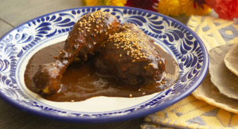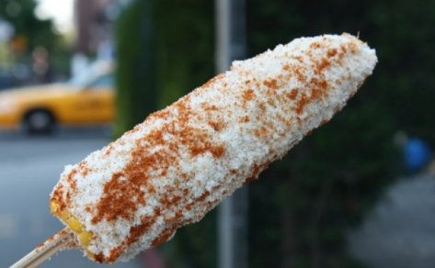
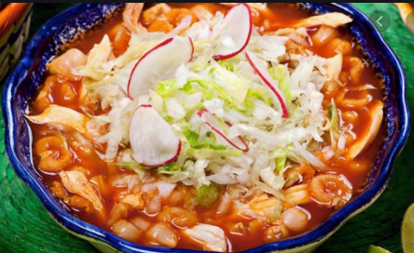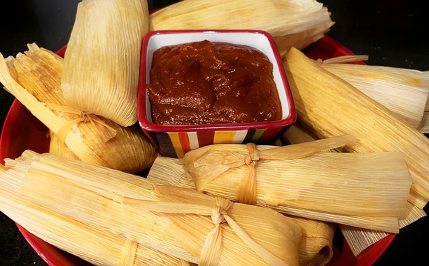

En muchos de los hogares de México la hora de la comida es un espacio muy importante porque es cuando la familia se reúne, es un espacio también donde los abuelos y abuelas comparten muchas narraciones muy bonitas, dan consejos y orientan a los más jóvenes, para que sean hombres y mujeres de bien.

¿Te imaginas lo rico que es comer tortillas hechas a mano, quelites, frijolitos, hongos con tus familiares? ¿En tu comunidad, qué platillos son los más tradicionales?

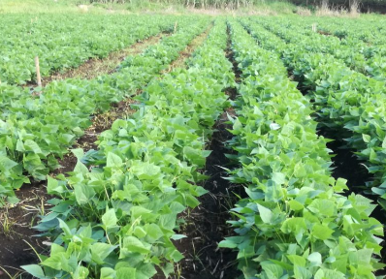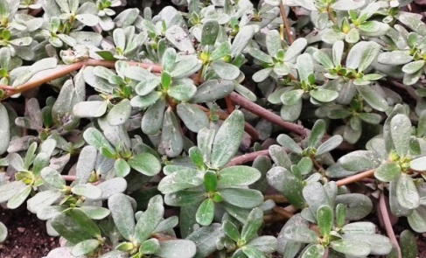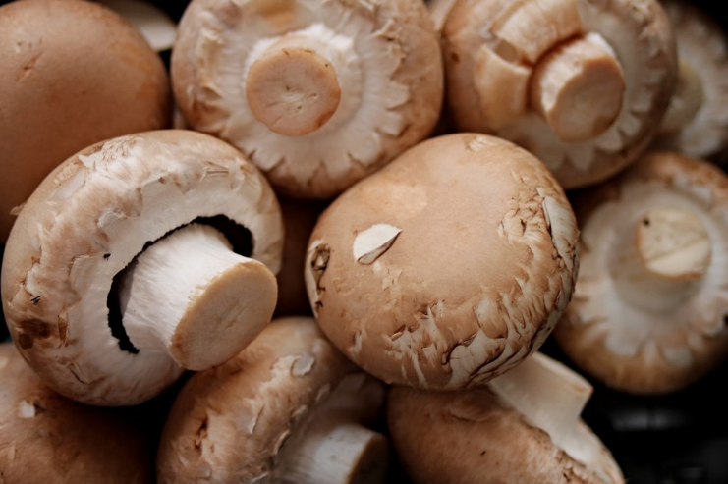

En esta temporada lluviosa los alimentos son muy variados, crecen muchas plantas comestibles las cuales aportan gran cantidad de hierro y calcio.

Los alimentos que provee el campo son muy variados y nutritivos y aún más cuando los ingredientes son frescos y se acompañan con unas ricas tortillas hechas a mano.
¡Te invito a que sigas alimentándote sanamente con estas y muchas plantas comestibles más!

Para comenzar cierra tus ojitos por un momento y recuerdes qué hay en tu cocina, qué hay cerca de la entrada, qué hay en la mesa, qué hay dentro del gabinete, qué hay en las paredes, abre los ojos, toma tu cuaderno y lápiz y dibuja algunos objetos, alimentos, utensilios o ingredientes que haya en la cocina.

Ahora te propongo que escribas algunos nombres de las distintas cosas que hay en la cocina también utiliza tu tendedero de palabras para apoyarte.

En la cocina puedes encontrar varias cosas para escribir sus nombres.

Escribe el nombre de la siguiente imagen:

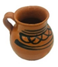
Su nombre es Xalo.

Apóyate de tu tendedero y escribe la primer silaba, ¿Cómo empieza? Empieza con /xa/ ¿Qué palabras del tendedero te apoyan para escribir “xa”? observa bien.

Pues la de Xaxokotl (Guayaba) entonces escribe en tu cuaderno: Xa, para escribir “lo” ¿Qué imagen del tendedero puede servirte? Pues “la” de Lamatsin (anciana) entonces escribe “lo” Xalo.

Ahora intenta escribir el nombre de la siguiente imagen:

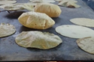

En náhuatl la tortilla la llamamos tlaxkale.

Escucha muy bien como empieza su nombre, empieza con “tlax” después con “ka” y por último “le”.

¿Qué palabras del tendedero te ayudarán para escribir su nombre? Fíjate en tu tendedero que imagen se escribe con la “tla” muy bien con la de “Tletl” (fuego) escribe en tu cuaderno “tla” para escribir el sonido /sh/ “x” escribe la de “Xaxokotl”.

“Tlax” para completar la palabra tienes que escribir “ka” fíjate en el tendedero qué imagen comienza con “Ka” la de “Kayalotl” (cucaracha) “Tlaxka” por último, tienes que escribir “le” ya identificaste, ¿Qué imagen te sirve del tendedero? la de “Lamatsin”.

Escribe entonces: Tlaxkale.

Veamos un ejemplo más, escribe el nombre de la siguiente imagen:

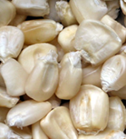

Es un alimento básico en México, y en náhuatl se le llama Tlayolle. Escucha bien su nombre es Tla - yol – le.

¿Qué palabras del tendero te sirven para escribir las tres silabas la Tla de Tletl la yol de Yolkatl y la le de Lamatsin.

Tlayolle

En este momento te propongo que revises si escribiste de forma correcta las palabras de los ejemplos.

Para finalizar, por cada nombre que escribiste realiza un dibujo y coloréalo, si tienes alguna duda, puedes pedir ayuda de un adulto.

Escribe las mismas palabras utilizando tu tendedero de palabras en español.

¿Cómo escribiste jarro? Busca en tu tendedero, qué empieza con “ja” muy bien la de “jabón” y para escribir “rro” busca en tu tendedero la de “Rana” entonces escribe: “jarro”.

Escribe la palabra “Tortilla”. Empieza con “to” de “Toro” pero al final de la silaba escribe la “ra” de rana para que diga “tor”, después escribe “ti” es la misma que la de “toro”, por último, escribe “lla” la “lla”de “llave”.

El reto de hoy:

Ahora te reto a que digas el nombre de las siguientes imágenes y luego las escribas.

Un dato interesante es que todas provienen de palabras de origen náhuatl.

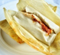

En náhuatl se dice: ________________________, en español se llama tamal y en tu lengua se dice: _______________________

En náhuatl se dice: ________________________, en español se llama chile y en tu lengua se dice: _______________________

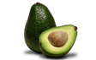

En náhuatl se dice: ________________________, en español se llama chile y en tu lengua se dice: _______________________

Solicita la ayuda de un adulto, escriban y peguen nombres en objetos de la cocina en español y en la lengua que sean hablantes.

Lo que aprendiste hoy fue a escribir algunas palabras utilizando tu tendedero de palabras náhuatl recuerda que es muy importante que también escribas palabras en español y para eso utilizaremos tu tendedero de palabras en español.

No olvides aprovechar esos momentos en familia y degustar todos los alimentos saludables que ofrece la madre tierra.

Yotitlankeh axkan, xitlahkwilo wan momostla xitechita nikan. Tonamike oksepa!
Por hoy hemos terminado, no olvides practicar tu escritura y ver las programaciones.

¡Buen trabajo!

Gracias por tu esfuerzo.

Para saber más:
Lecturas

https://www.conaliteg.sep.gob.mx/

Fuente de imágenes: https://www.gob.mx/agricultura/es/articulos/mole-poblano-uno-de-los-orgullos-de-puebla?idiom=es https://www.kiwilimon.com/receta/guarniciones/elote-preparado https://cookpad.com/mx/recetas/190298-pozole-rojo-a-mi-estilo https://pixabay.com/es/photos/los-alimentos-tamales-navidad-cena-4755914/ http://ofinase.go.cr/certificacion-de-semillas/certificacion-de-semilla-de-frijol/normas-de-calidad-frijol/dav-2/#pid=1 https://csaranjuez.wordpress.com/2013/04/09/verdolaga-el-amuleto-contra-los-males/ https://www.prensalibre.com/vida/salud-y-familia/hongos-comestibles-cuales-son-sus-beneficios-y-como-cocinarlos/

